Здравствуйте, ребята.
Ребята, НЕ ЗАБЫВАЙТЕ ПОДПИСЫВАТЬ СВОИ РАБОТЫ!!!
Запишите число и тему в тетрадь.
Число: 22.01.2026
Тема: Понятие «обломовщина» как социально-нравственное явление в романе А.И. Гончарова «Обломов».
ОТВЕТЬТЕ ПИСЬМЕННО НА ВОПРОСЫ (ЛИБО «ДА», ЛИБО «НЕТ»)
- Лариса Дмитриевна Огудалова была влюблена в Юлия Капитоныча?
- Огудалова выдавала дочь замуж за несостоятельного мужчину, потому что Лариса была в него влюблена?
- Кнуров Ларису Дмитриевну сравнивает с золотым слитком?
- слова принадлежат Ларисе: «Приходите ко мне обедать, пейте мое вино и ругайтесь, смейтесь надо мной – я того стою. Но разломать грудь у смешного человека, вырвать сердце, бросить под ноги и растоптать его!»?
- Кому из героев слова принадлежат Ларисе: «уж если быть вещью, так одно, утешение – быть дорогой, очень дорогой»?
- Ларису убивает Карандышев?

Приложение 2
ЗАДАНИЕ: Изучите презентацию, сделайте краткие записи.
И.А. Гончаров. Личность писателя, жизненный и творческий путь.
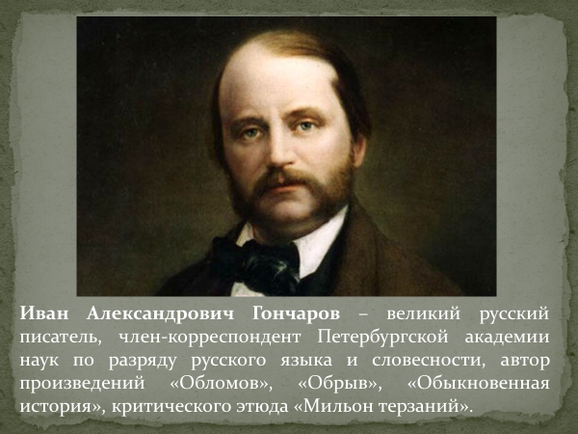
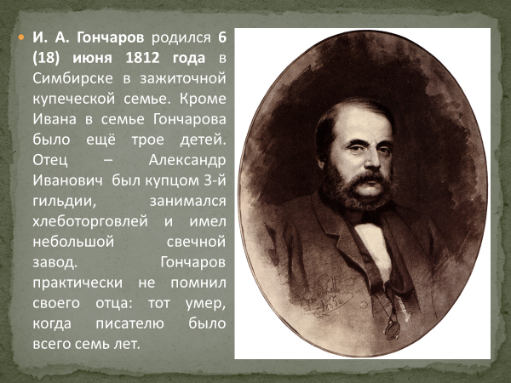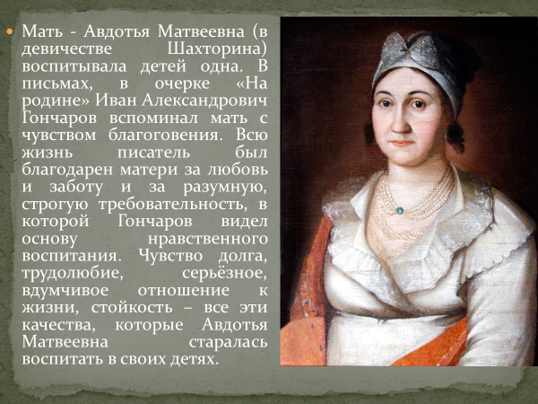
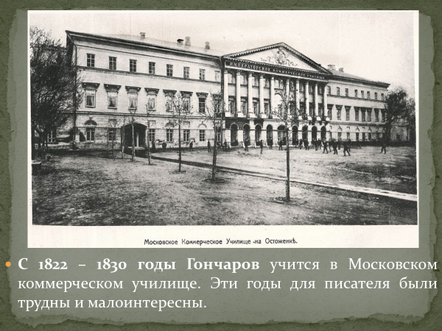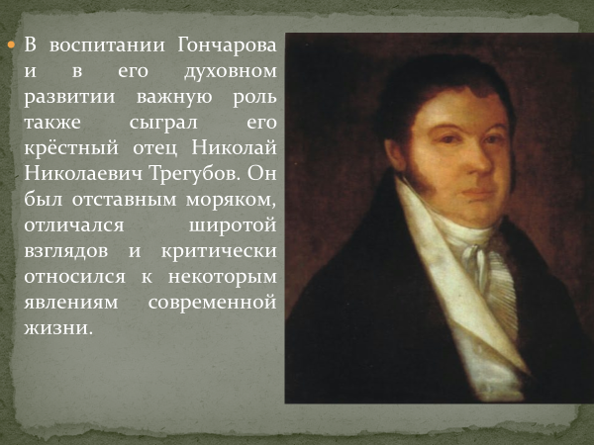
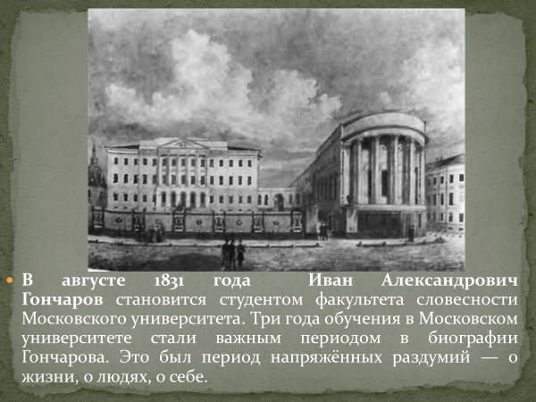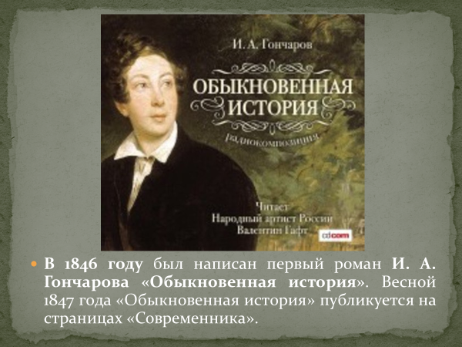
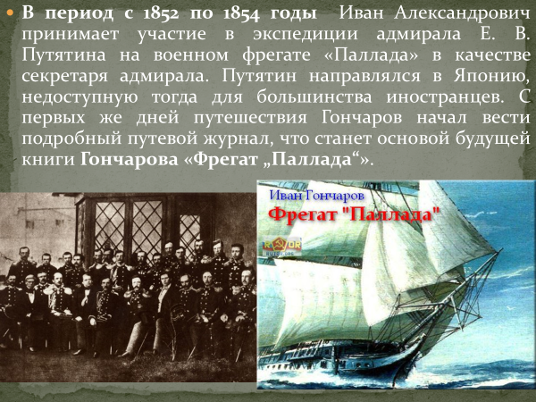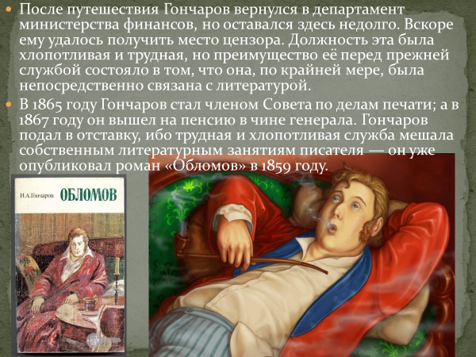
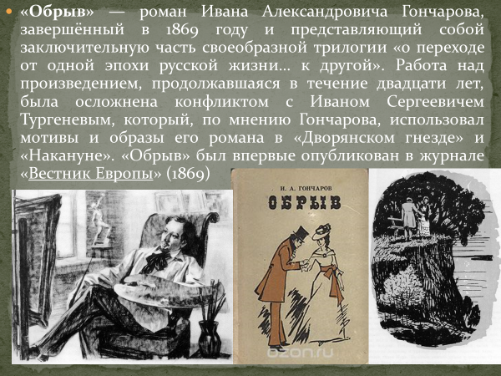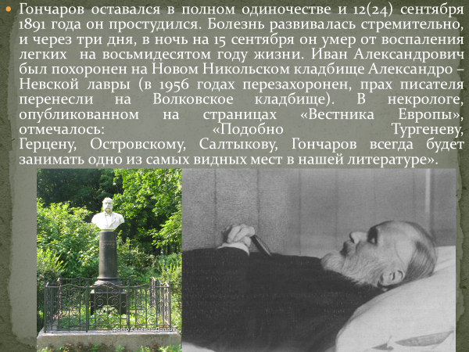

РАСКРОЙТЕ ЗНАЧЕНИЕ ТЕРМИНА «ОБЛОМОВЩИНА»(ПИСЬМЕННО).
ЗАПОЛНИТЕ ТАБЛИЦУ!!!
№  п./п. | Критерий | Характеристика
1 | Имя: Илья Ильич Обломов
2 | Внешность
3 | Характер
4 | Отношение к жизни
5 | Деятельность
6 | Светская жизнь
7 | Карьера
8 | Отношение к своему образу жизни

РЕБЯТА, В КОНЦЕ ПАРЫ ЖДУ ФОТО ВАШИХ РАБОТ(НЕ ПОЗДНЕЕ 5 МИНУТ ПОСЛЕ ОКОНЧАНИЯ ПАРЫ)!!!

